**QUY TRÌNH ĐĂNG KÝ, ĐĂNG NHẬP TÀI KHOẢN TRÊN CỔNG DỊCH VỤ CÔNG QUỐC GIA**

Trên Cổng dịch vụ công quốc gia tại địa chỉ [https://dichvucong.gov.vn](https://dichvucong.gov.vn/), Người dân có thể Đăng ký/ Đăng nhập tại mục Đăng ký/ Đăng nhập trên trang chủ hoặc hệ thống sẽ yêu cầu Đăng ký/ Đăng nhập khi thực hiện dịch vụ công.

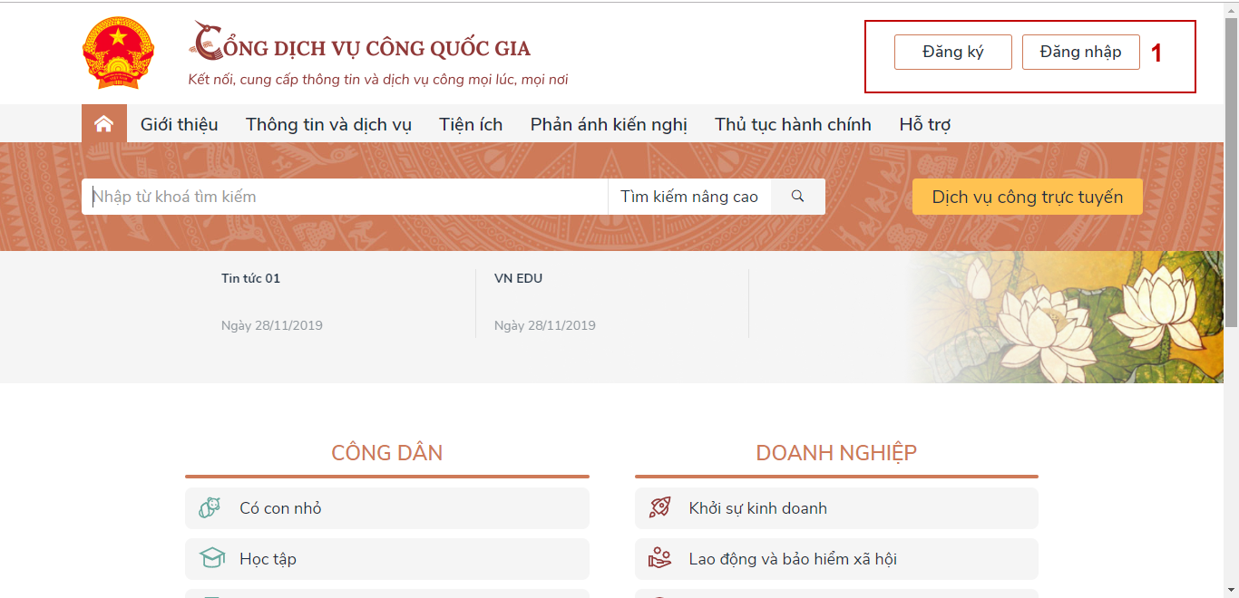

*Màn hình Trang chủ*

## 

## **I. ĐĂNG KÝ TÀI KHOẢN**

Công dân có thể đăng ký tài khoản bằng bằng thuê bao di động

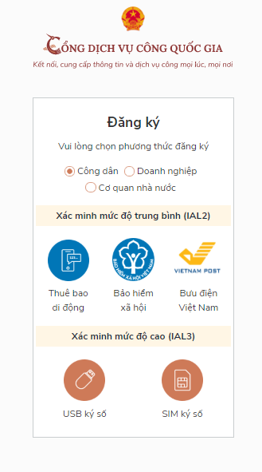

### 1.1. Đăng ký tài khoản bằng Thuê bao di động dành cho công dân:

Lưu ý: Thuê bao di động dùng đăng ký tài khoản phải là thuê bao đã được đăng ký chính chủ

#### Quy trình thực hiện:

- Bước 1: Tại màn hình Trang chủ click chọn “Đăng ký” tại vùng 1

- Bước 2: Tại màn hình “Chọn phương thức đăng ký”-> Chọn đối tượng đăng ký tài khoản là “Công dân” tại vùng 3-> Công dân Chọn “Thuê bao di động” tại vùng số 4.

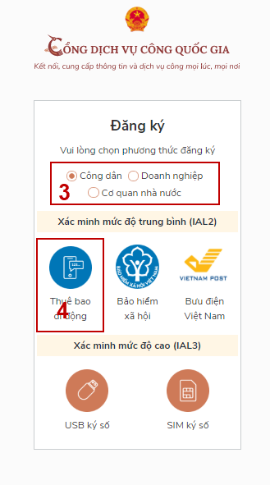

- Bước 3: Tại màn hình Đăng ký bằng thuê bao di động-> Công dân nhập hợp lệ các thông tin đăng ký (Các trường có dấu * đỏ là các trường bắt buộc) tại vùng số 6 sau đó nhấn “Đăng ký” tại vùng số 7.

Chú ý: Hệ thống sẽ dùng CMND hoặc CCCD để kiểm tra tài khoản có tồn tại hay không, trường hợp đã tồn tại tài khoản trên hệ thống-> Hệ thống sẽ hiển thị thông báo khi đăng ký, người dùng có thể lấy lại mật khẩu bằng chức năng “Quên mật khẩu” tại màn hình đăng nhập.

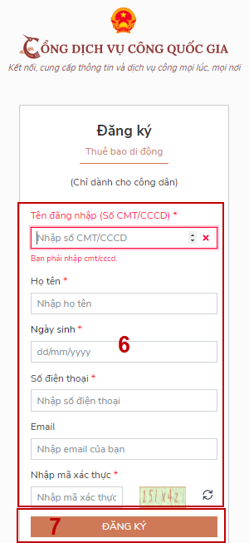Bước 4: Công dân nhập mã OTP được gửi về số điện thoại và nhấn “Xác nhận” tại vùng số 8. Nếu chưa nhận được mã OTP hoặc hết thời gian nhập OTP thì Công dân nhấn “Gửi lại OTP” để lấy lại mã OTP.

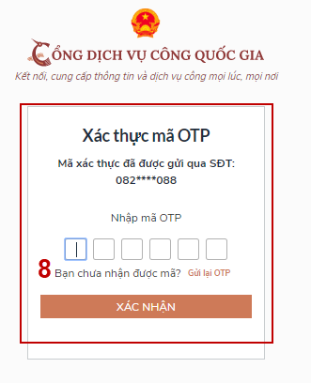

Bước 5: Tại màn hình nhập mật khẩu, Công dân nhập và xác nhận lại mật khẩu sau đó nhấn “Đăng ký” tại vùng số 10 để hoàn thành Đăng ký tài khoản.

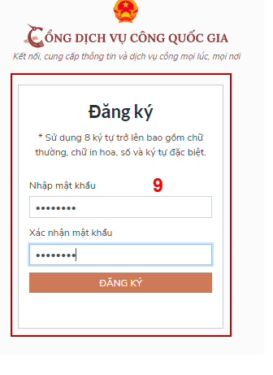

Chú ý quy tắc đặt mật khẩu: Sử dụng 8 ký tự trở lên bao gồm chữ thường, chữ in hoa, số và ký tự đặc biệt

Tài khoản được đăng ký bởi Thuê bao di động sẽ có mức xác minh 2 (đã được xác minh bởi nhà mạng)

## **II. ĐĂNG NHẬP TÀI KHOẢN**

Công dân có thể đăng nhập tài khoản bằng CMND/CCCD (đối với tài khoản đăng ký bằng Thuê bao di động)

### 2.1. Đăng nhập tài khoản bằng CMND/CCCD

##### a) Điều kiện:

Tài khoản được đăng ký bằng Thuê bao di động; số điện thoại đăng ký được sẵn sàng để nhận mật khẩu một lần (OTP) từ Cổng Dịch vụ công quốc gia.

##### b) Quy trình thực hiện:

- Bước 1: Tại màn hình Trang chủ click chọn “Đăng nhập” tại vùng 1

- Bước 2: Tại màn hình “Đăng nhập”-> Chọn tab “CMND/CCCD” (Hiện tại hệ thống đang để mặc định hiển thị tab “CMND/CCCD” khi vào trang đăng nhập) tại vùng 1-> Điền Tên đăng nhập là “CMND hoặc CCCD”, nhập mật khẩu sau đó nhấn “Đăng nhập” tại vùng 2.

Chú ý: Trường hợp chưa có tài khoản, người dùng click “Đăng ký” tại vùng số 2; Trường hợp có tài khoản đã đăng ký bằng SĐT, Công dân click “Quên mật khẩu” tại vùng số 2 và làm theo hướng dẫn của hệ thống để lấy lại mật khẩu.

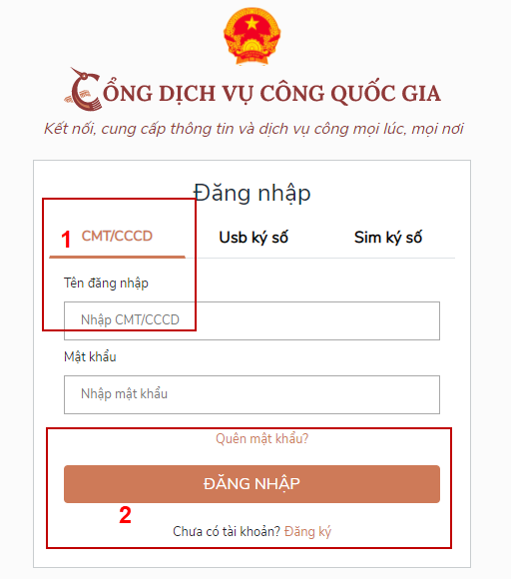

- Bước 3: Sau khi nhấn Đăng nhập thành công, hệ thống gửi mã OTP về số điện thoại đăng ký nhận OTP-> Công dân nhập mã OTP tại vùng số 3 sau đó nhấn “xác nhận” tại vùng số 4 để hoàn tất Đăng nhập.

Chú ý:

* Trường hợp Công dân không nhận được OTP-> Công dân nhấn “Gửi lại OTP” tại vùng số 3 để hệ thống gửi lại OTP về điện thoại.
* Trường hợp Công dân muốn chọn SĐT khác nhận OTP-> Công dân nhấn “Chọn phương thức xác thực khác tại vùng số 5” để chọn SĐT khác nhận OTP ngoài SĐT mặc định.
* SĐT đăng ký cho tài khoản này nhưng vẫn được phép đăng ký là số nhận OTP của tài khoản khác

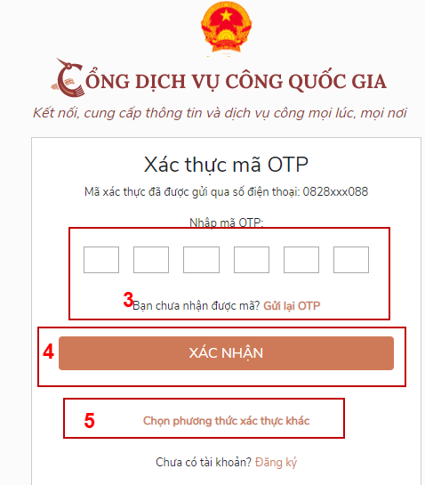

#### 2.2. Đổi số điện thoại nhận OTP

Đối tượng cần đổi SĐT nhận OTP là đối tượng Công dân đăng ký tài khoản DVC bằng Thuê bao di động nhưng bị mất SĐT nhận OTP đăng nhập.

##### Điều kiện:

Tài khoản được đăng ký bằng Thuê bao di động

SĐT đăng ký được lắp vào thiết bị di động và sẵn sàng để nhận OTP

##### Quy trình thực hiện:

- Bước 1: Tại màn hình đăng nhập bằng CMND/CCCD, Công dân nhập Tên đăng nhập, Mật khẩu và Mã xác thực, sau đó nhấn [Đăng nhập] để xác thực tài khoản.

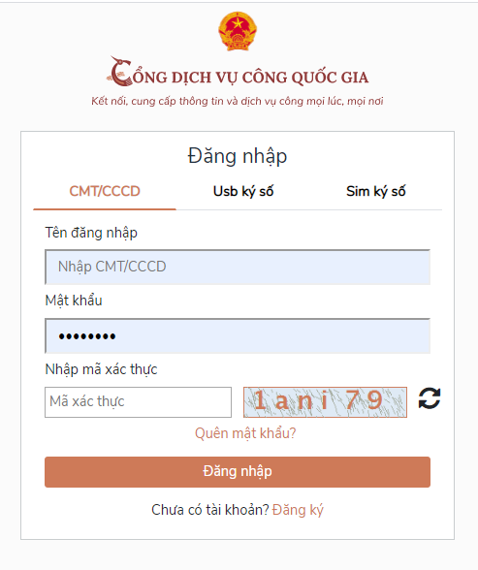

- Bước 2: Tại màn hình “Nhập OTP”-> Công dân nhấn [Mất số điện thoại nhận OTP] tại vùng số 1

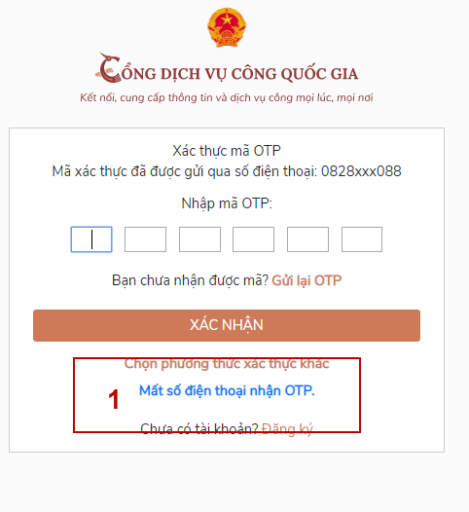

- Bước 3: Công dân nhập SĐT nhận OTP mới sau đó nhấn [Đăng ký] tại vùng số 2

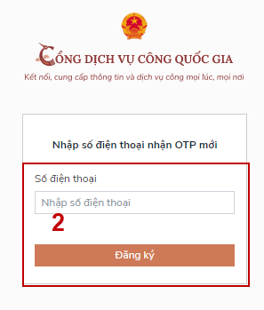

- Bước 4: Hệ thống gửi OTP về SĐT mới nhập, Công dân nhập OTP và xác nhận tại vùng số 3

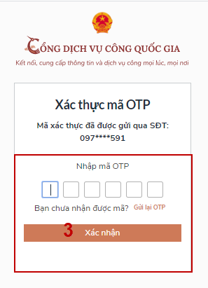

- Bước 5: Hệ thống gửi OTP về SĐT mới nhập, Công dân nhập OTP và xác nhận tại vùng số 3. Sau khi xác nhận, hệ thống sẽ so sánh thông tin định danh của tài khoản với thông tin của CSDL thuê bao nhà mạng đã nhập. Trường hợp trùng khớp thông tin, hệ thống sẽ cho đổi SĐT thành công, Trường hợp không trùng khớp thông tin, Công dân kiểm tra lại thông tin cá nhân của thuê bao và ra quầy giao dịch để thay đổi thông tin thuê bao.

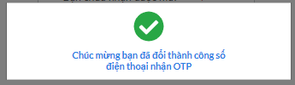

Sau khi đổi thuê bao nhận OTP đăng nhập thành công, Công dân có thể dùng SĐT vừa đổi để nhận OTP đăng nhập vào Cổng dịch vụ công Quốc gia.